為台灣加油打氣專欄(180)黑水虻的幫助

李家同

台灣雖然不是畜牧大國，但仍然飼養很多的經濟動物如雞豬牛。牠們會產生很多的動物糞，每年預估畜牧業會產生一千萬公噸的禽畜糞便。如果用堆肥的辦法，假設每間堆肥處理廠每天處理10公噸的禽畜糞便，每間每年處理3,000公噸，那台灣需要3,300家堆肥工廠，當然不可能有這麼多工廠，所以必須有一種方法來處理這些動物的糞便。

傳統的方法是利用微生物將禽畜糞中可消耗的有機物質，轉換成比較穩定的物質，常用的微生物像是木黴菌、枯草桿菌或放線菌等，這些微生物會將禽畜糞分解成穩定的有機物質，就是有機質肥料。可是這種方法的缺點是費時、耗能、對環境不夠友善且有成本上的考量。

因此，新的處理畜禽糞方法是利用動物來吃畜禽糞。蒼蠅一定會對畜禽糞有興趣，而且牠們對畜禽糞非常敏感，一旦有了，牠們會馬上來。蒼蠅會在畜禽糞上產下卵，這些蒼蠅的卵會孵化成幼蟲，幼蟲要長大，就會消耗畜禽糞，然後蛻變成蛹的型態，再羽化為成蟲。當然所吸收的畜禽糞也會變成蠅蛆的排泄物，這種排泄物比較乾些，體積也減小，重量也減輕，處理起來就比較容易了。

但是蒼蠅會傳播很多對我們或經濟動物不利的病原菌，所以我們不適合利用蒼蠅。

還有一種辦法，就是利用蚯蚓來吃畜禽糞。問題是，蚯蚓在任何地方都活得好好的，牠們什麼東西都可以吃，不一定要從野外慢慢爬過來吃畜禽糞，除非有一個工廠專門大量地養育蚯蚓。美國的確有這種工廠，但是這是一種很昂貴的處理畜禽糞的辦法，在我國不容易做到。

我們的農業專家現在是利用一種昆蟲，叫做黑水虻。黑水虻是一個體積不小的昆蟲，如圖一。
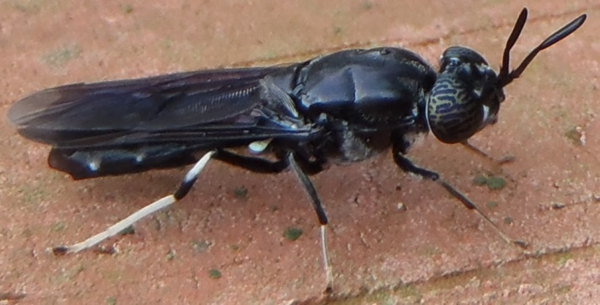
圖一

黑水虻對廚餘是有興趣的，但不知何故，牠和蒼蠅比起來，比較後知後覺。牠找到了畜禽糞便以後，會在糞便的周遭尋找合適的縫隙產卵，一次可能有800~1000個卵。以後的事情和蒼蠅一樣，卵會孵化成幼蟲，幼蟲要長大，就會消耗畜禽糞，然後蛻變成蛹再羽化為成蟲。黑水虻能夠飛行以後，壽命只有約一星期，牠的體型比蒼蠅大，容易被飛鳥發現吃掉，所以其實平均壽命還少於一星期，難怪我們大家不知道也不熟悉有這種蟲。不像蒼蠅，蒼蠅到處見到，因為蒼蠅能夠飛行以後的壽命長達兩個月，而且蒼蠅體型很小，鳥類眼睛不太好，抓不到牠們。

到目前為止，還沒有人發現黑水虻會傳播對我們不利的細菌，很少人認為牠是害蟲。有一個問題，那就是如何防止蒼蠅來到牛糞產卵?我們的農業科學家發現一種方法，那就是在畜禽糞上撒網，由於蒼蠅比較偏好直接將卵產在畜禽糞上的原故，隔了一層網，蒼蠅因此不容易來產卵。但是黑水虻無所謂，牠照樣會在網上產卵。

問題在於如何大量培育黑水虻?這是一個很不容易的事，人類到目前為止，只有蠶蜂有稍具規模化的養殖，黑水虻則是近些年當紅的農業新藍海，你必須給黑水虻好的飼料，才能有好品質的黑水虻，我們的農業科技員花了很久的時間找到了適當的飼料。黑水虻自己利用畜禽糞養殖了下一代，當然也產生了虻肥，請看圖二。

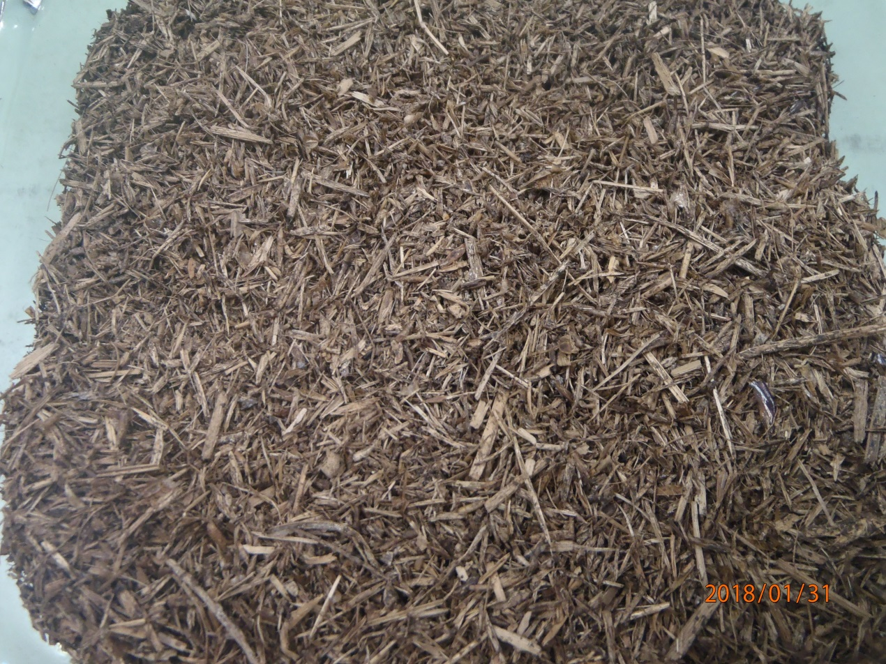
圖二

各位可以看到，這種轉換後的虻肥是很容易再利用的，當然也可以當做天然的土壤改良資材使用。

希望大家知道，在過去，很多農戶家裡養雞，所以種菜的時候就用雞糞作肥料。雞糞的確是很好的肥料，可是雞糞會引來大量的蒼蠅，使得農田附近簡直沒有辦法讓人好好生活，這種作法早就不存在了。

我一開始提到動物糞，其實黑水虻除了對各種動物糞便有興趣之外，對其它有機資源物也都是有興趣的，除了雞糞也可以轉變成乾的，而且能不引來蒼蠅的土壤改良資材，甚至於廚餘也可以用這種方法處理而轉變成良好天然土壤資材。這種土壤資材都沒有任何的添加物，當然是很安全的。關於應用黑水虻處理廚餘，我們的農業科技員已經很成功地製造出這樣的土壤改良資材，如圖三，唯一的缺點是裡面會發現塑膠物質，可是這是相當少量的，雖然對於土壤有害，可是應該不是很嚴重的問題。

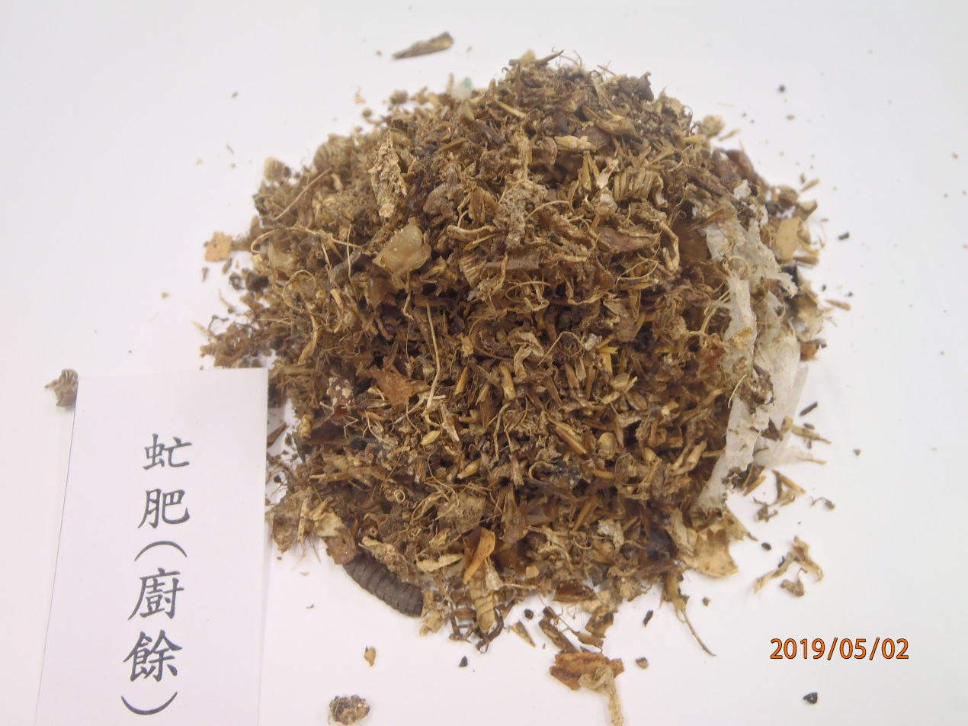
圖三

有一個法律上的問題仍待解決，當初我們國家的法律完全根據用微生物來轉換動物糞便的，並沒有法律規範利用昆蟲或蚯蚓等來轉換動物的糞便。所以我們仍然有待立法院解決這個法律上的問題，不知道立法委員聽不聽得懂這個問題。當然更擔心的是，他們對這個問題有沒有興趣。

再來，熟廚餘是人類吃剩的食物殘餘，過去熟廚餘經過蒸煮處理之後，可以餵給豬吃，但越來越嚴謹的食品衛生安全規範，使得我們考慮用更高的標準來看待餵養的動物，歐盟委員會規範不得使用廚餘、糞便或其他廢棄物做為餵養黑水虻的基質，此係以法規命令規範自然資源循環，與國家風俗民情與資源循環理念不同，應考慮更科學化的提出風險資料佐證，證明吃廚餘的黑水虻做為飼料是否存在風險，避免因噎廢食，使得循環農業得以順利推展。

可是我們必須感謝國家有很多的昆蟲專家，默默地在做一些非常有意義的工作。他們所要克服的困難是相當多的。

